MECANIQUE
Unité spécifique M4
STATIQUE DES FLUIDES
Durée indicative : 5 heures
CONTENUS  Forces pressantes - Pression  - Pression en un point d'un fluide au repos.  Théorème fondamental de l'hydrostatique  - Force pressante s'exerçant sur une paroi plane.  - Théorème de Pascal : transmission de variation de pression au sein d'un fluide. | EXIGENCES  Savoir-faire théoriques  - Calculer une pression et l'exprimer en Pascal, en bar. Formule à connaître:  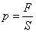  - Distinguer pression absolue et pression effective.  - Calculer la différence de pression entre deux points d'un liquide (exemple : pression exercée sur le fond d'une cuve).  - Appliquer le théorème de Pascal dans des contextes professionnels (presse hydraulique, vérins hydrauliques).  Savoir-faire expérimentaux  - Mettre expérimentalement en évidence la notion de force pressante.  - Mesurer une pression à l'aide d'un manomètre.  - Déterminer expérimentalement les variations de pression au sein d'un fluide (capsule manométrique).
EXEMPLES D’ACTIVITES SUPPORT
- Capsule manométrique.
- Transmission de la variation de pression par un système hydraulique.
- Détermination de masses volumiques : mesure de la pression atmosphérique avec un tube de Torricelli.
COMMENTAIRES
- Le théorème d’Archimède et les savoir-faire associés ne sont pas une exigence du programme. Néanmoins ils peuvent apparaître en activités support. suivant les nécessités professionnelles.
- On travaille sur des fluides incompressibles en distinguant les liquides (incompressibles) et les gaz (compressibles).
- On peut utiliser le bar comme unité de pression, en liaison avec l'enseignement professionnel.

ACTIVITES EXPERIMENTALES

Activité 1 : Mettre en évidence les forces pressantes exercées par l’air
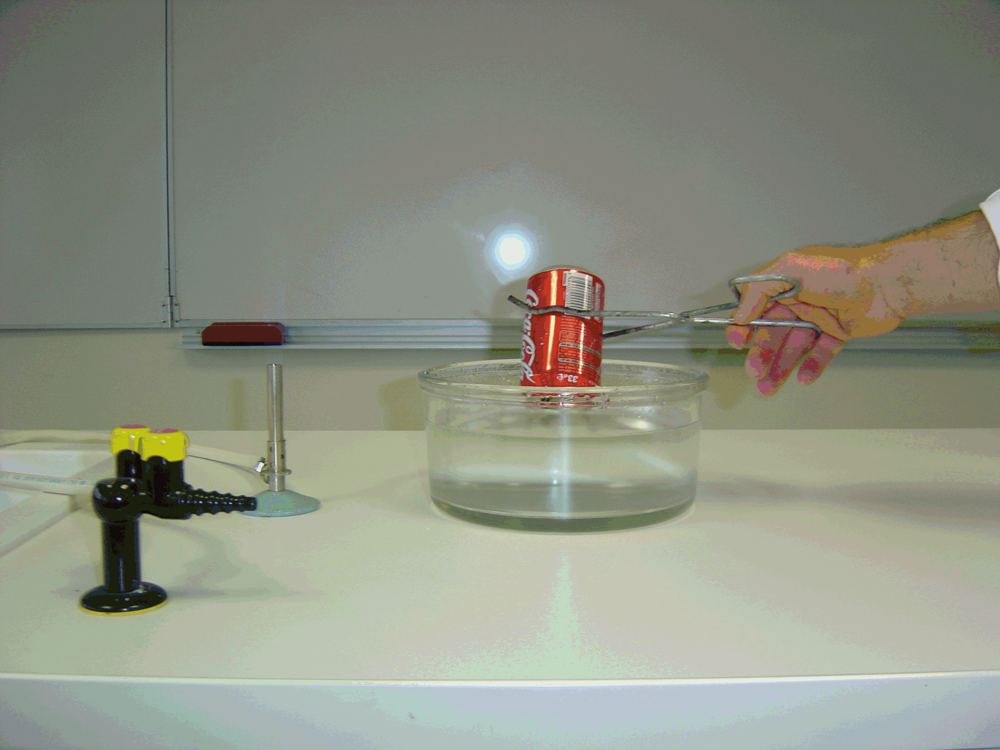
Expérience 1
• Verser un peu d’eau dans une canette en aluminium
et porter à ébullition de façon que la vapeur d’eau chasse
l’air à l’intérieur.
• Retourner rapidement la canette dans l’eau pour
condenser la vapeur d’eau.

Questions
a) A la fin de l’expérience, la pression dans la canette
est-elle égale à la pression atmosphérique extérieure ?
…………………………………………………………………
b) Quelle est la direction de la résultante des forces
pressantes qui s’exerce sur un élément de surface de la canette ?
………………………………………………………………………………………………………………...……………………………………………………………………………………………………………………...

Expérience 2
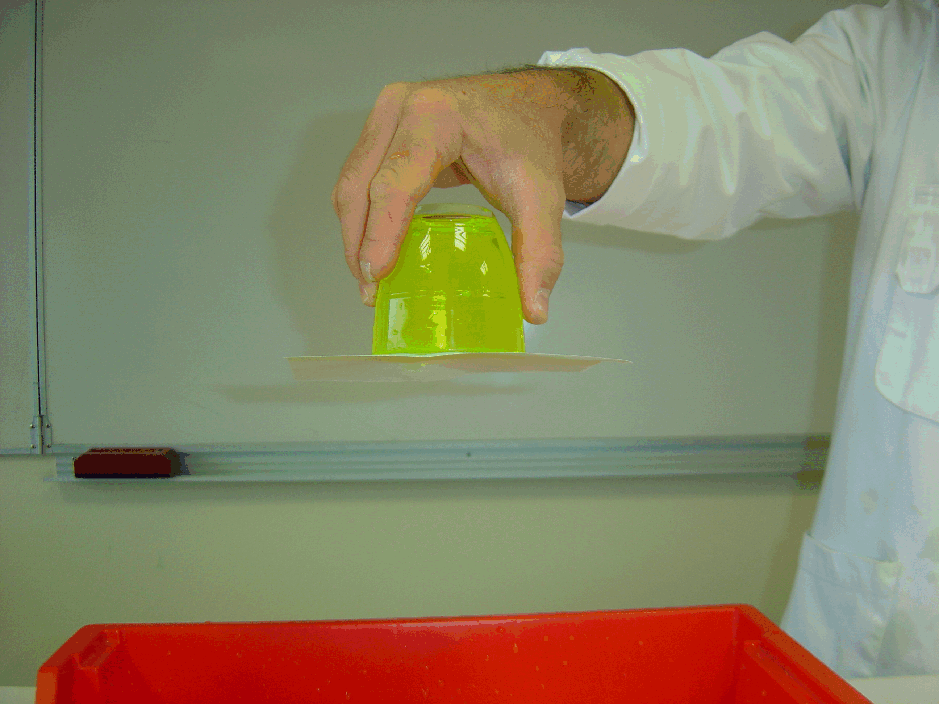
• Mesurer la pression atmosphérique p_{atm} avec un
manomètre électronique. L’exprimer en pascal (Pa).
p_{atm} = ………………………………………………
• Mesurer le diamètre intérieur D du bord du verre.
D = ………………………………………………….
• Mesurer la masse m d’eau contenue dans le verre
rempli à ras bord.
m = ………………………………………………….
• Poser sur le verre rempli d’eau, au contact de l’eau
et du bord du verre, une feuille de papier rigide.
• Au-dessus d’un évier ou d’une bassine, retourner
rapidement l’ensemble en tenant le feuille de papier,
puis lâcher la feuille de papier.

Questions
a) L’eau s’écoule-t-elle ?
…………………………………………………………………………………………………………………...
b) Calculer le poids de l’eau contenue dans le verre (prendre g = 9,8 N/kg).
…………………………………………………………………………………………………………………...
c) Quels sont la valeur, la direction et le sens de la force pressante exercée par l’air sur la face externe de la feuille de papier, en contact avec l’eau et le bord du verre ?
…………………………………………………………………………………………………………………...
…………………………………………………………………………………………………………………...
d) Pourquoi l’eau ne peut-elle pas s’écouler ?
…………………………………………………………………………………………………………………...
…………………………………………………………………………………………………………………...
Activité 2 : Déterminer les caractéristiques de la force pressante exercée par un liquide sur une paroi

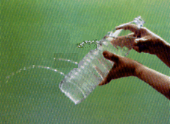
Une bouteille d’eau minérale est percée de trois
trous à trois hauteurs différentes.

• Boucher ces trous à l’aide de morceaux de scotch
et remplir la bouteille d’eau au-dessus d’un évier.

• Retirer rapidement les morceaux de scotch et observer
les jets d’eau en donnant plusieurs inclinaisons à la
bouteille.

Questions
a) Dans quelle direction et dans quel sens l’eau sort-elle de la bouteille débouchée ?
…………………………………………………………………………………………………………………...
…………………………………………………………………………………………………………………...

b) En déduire la direction et le sens de la force pressante exercée par l’eau sur la paroi.
…………………………………………………………………………………………………………………...
…………………………………………………………………………………………………………………...

c) En quel trou la force pressante a-t-elle la plus forte valeur ?
…………………………………………………………………………………………………………………...
…………………………………………………………………………………………………………………...

Activité 3 : Déterminer la différence de pression entre deux points d’un liquide
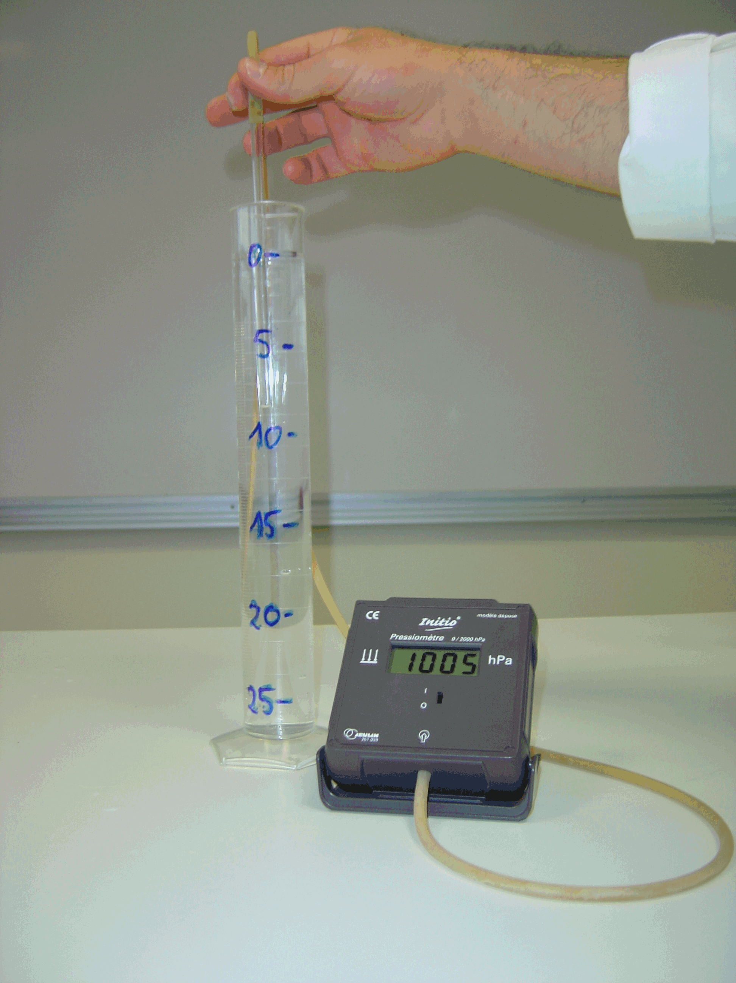

Expérience 1: Pression dans l’eau
• A l’aide d’un manomètre électronique, mesurer la
pression atmosphérique p_{atm} (en Pa).
p_{atm} = ……………………………………………………….

• Remplir l’éprouvette d’eau jusqu’à la graduation 0 et
mesurer la pression p₀ (en Pa) à la surface libre de l’eau.
p₀ = …………………………………………………………

• Plonger le tube en verre du manomètre dans l’éprouvette
et mesurer la pression p en pascal (Pa) à différentes
profondeurs h en mètre (m).
Noter les mesures dans le tableau :

h (m)
p (Pa)
p – p₀ (Pa)

• Pour chaque profondeur, calculer la différence de
pression p – p₀ (en Pa).
Compléter la dernière ligne du tableau précédent.

• Dans le repère ci-dessous, tracer la droite p – p₀ = f(h) ; préciser les échelles sur les axes.

Expérience 2 : Pression dans l’alcool à brûler

• Recommencer l’expérience précédente, l’éprouvette est maintenant remplie d’alcool à brûler.
• Pression atmosphérique p_{atm} (en Pa).
p_{atm} = …………………………………………………………………………………………………………..

• Pression p₀ (en Pa) à la surface libre de l’alcool à brûler.
p₀ = …………………………………………………………………………………………………………….

• Tableau de mesures :

h (m)
p (Pa)
p – p₀ (Pa)

• Dans le repère précédent, tracer d’une autre couleur la droite p – p₀ = f(h).

Questions
a) La pression p₀ à la surface libre d’un liquide est-elle égale à la pression atmosphérique ?
…………………………………………………………………………………………………………………...
…………………………………………………………………………………………………………………...

b) Dans un liquide, comment varie la pression p – p₀ en fonction de la profondeur h ?
…………………………………………………………………………………………………………………...
…………………………………………………………………………………………………………………...

c) Calculer le coefficient directeur a de la droite pour chaque liquide ? (on peut exploiter les mesures avec un tableur pour effectuer un ajustement linéaire et déterminer l’équation de chaque droite)
Eau : ………………………………………………………………………………………………………….…
…………………………………………………………………………………………………………………...
…………………………………………………………………………………………………………………...
Alcool :…………………………………………………………………………………………………………..
…………………………………………………………………………………………………………………...
…………………………………………………………………………………………………………………...

d) Comparer la valeur de a au produit ρ_{liquide}.g pour chaque liquide (prendre g = 10 N/kg).
Eau : ρ_{eau} = 1 000 kg/m³
…………………………………………………………………………………………………………………...
…………………………………………………………………………………………………………………...
Alcool : ρ_{alcool} = 810 kg/m³
…………………………………………………………………………………………………………………...
…………………………………………………………………………………………………………………...

e) Exprimer p – p₀ en fonction deρ_{liquide} , g et h ?
…………………………………………………………………………………………………………………...
…………………………………………………………………………………………………………………...

Activité 4 : Etudier le lien entre la valeur de la force et la section du piston dans une pression hydraulique

Deux seringues de sections différentes, à demi remplies d’eau, sont reliées par un flexible.

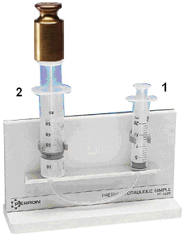
Principe de la presse hydraulique

• Amener le piston de la seringue 2 de grande section dans sa
position le plus basse.

• Poser une masse sur le piston de cette seringue 2.

• Exercer une poussée sur le piston de la seringue 1 de plus
petite section.

• Placer la masse sur le piston de la seringue 1 puis exercer
une poussée sur le piston de la seringue 2.

Questions
a) Qu’observe-t-on lorsque l’on enfonce le piston d’une seringue ? Pourquoi ?
…………………………………………………………………………………………………………………...
…………………………………………………………………………………………………………………...

b) Sur quel piston exerce-t-on une force plus faible pour déplacer plus facilement l’autre piston ?
…………………………………………………………………………………………………………………...
…………………………………………………………………………………………………………………...

c) Dans la pression hydraulique, sur quel piston la force pressante la plus importante est-elle obtenue ?
…………………………………………………………………………………………………………………...
…………………………………………………………………………………………………………………...

